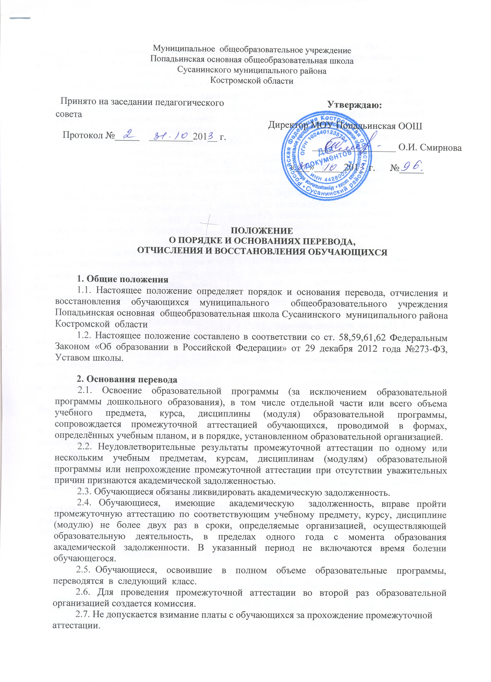2.8. Обучающиеся, не прошедшие промежуточной аттестации по уважительным причинам или имеющие академическую задолженность, переводятся в следующий класс условно.
2.9. Обучающиеся в образовательном учреждении по образовательным программам начального общего, основного общего образования, не ликвидировавшие в установленные сроки академической задолженности с момента ее образования, по усмотрению их родителей (законных представителей) оставляются на повторное обучение, переводятся на обучение по адаптированным образовательным программам в соответствии с рекомендациями психолого-медико-педагогической комиссии, либо на обучение по индивидуальному учебному плану.
3. Порядок перевода обучающихся 1 классов
3.1. Балльное оценивание знаний обучающихся не проводится.
3.2. Педагогический совет на основании информации классного руководителя 1 класса в срок до 31 мая текущего года принимает решение о переводе обучающихся во 2 класс.
3.3. Руководитель учреждения на основании решения педагогического совета в срок до 31 мая текущего года издает приказ о переводе обучающихся.
3.4. Классный руководитель 1 класса информирует родителей о решении педагогического совета.
3.5. Обучающийся 1 класса, не освоивший общеобразовательную программу учебного года, на основании решения педагогического совета школы и заявления родителей (законных представителей) может быть оставлен на повторное обучение. Решение об оставлении на повторный год обучения обучающегося 1 класса принимает медико-педагогическая комиссия по направлению школы с обязательным оформлением соответствующего решения документально.
4. Порядок перевода обучающихся 2-8 классов
4.1.Учитель-предметник самостоятельно выставляет обучающемуся отметку по итогам года.
4.2.Перевод обучающихся, не имеющих академических задолженностей по итогам учебного года:
Педагогический совет на основании информации классных руководителей о результатах обучения учащихся принимает решение:
- о переводе обучающихся, не имеющих академических задолженностей, в следующий класс;
- о награждении обучающихся, имеющих отличные четвертные (полугодовые) и годовые отметки по всем предметам учебного плана, изучавшимся в этом классе, похвальным листом «За отличные успехи в учении».
4.3.Руководитель учреждения издает приказ о переводе обучающихся, не имеющих академических задолженностей, в следующий класс и награждении обучающихся, имеющих отличные четвертные (полугодовые) и годовые отметки по всем предметам учебного плана, изучавшимся в этом классе, похвальным листом «За отличные успехи в учении».
4.4. Классный руководитель фиксирует решение педагогического совета в итоговой ведомости классного журнала для каждого обучающегося персонально. Выставляет годовые отметки в личное дело обучающегося, дневник. Информирует родителей (законных представителей) о годовых отметках обучающихся.
4.5. Перевод обучающихся, имеющих академическую задолженность по итогам учебного года:
4.5.1 Педагогический совет принимает решение об условном переводе в следующий класс обучающихся, имеющих академическую задолженность.
4.5.2 Руководитель учреждения на основании решения педагогического совета издает приказ об условном переводе обучающихся в следующий класс и возложении ответственности на заместителя директора школы по учебно-воспитательной работе за создание условий для ликвидации обучающимися задолженности в течение следующего учебного года.
4.5.3 Обучающиеся обязаны ликвидировать академическую задолженность в течение следующего учебного года.
4.5.4 Классный руководитель информирует под роспись родителей (законных представителей) обучающихся, переведенных в следующий класс условно; осуществляет текущий контроль своевременности ликвидации академической задолженности.
4.5.5 Родители (законные представители) несут ответственность за ликвидацию обучающимся академической задолженности.
4.5.6 После ликвидации академической задолженности:
4.5.7 Педагогический совет принимает решение о переводе обучающихся в следующий класс.
4.5.8 Руководитель учреждения на основании решения педагогического совета издает приказ о переводе обучающихся в следующий класс.
4.5.9 Классный руководитель фиксирует решение педагогического совета в итоговой ведомости классного журнала, выставляет годовые отметки в личное дело обучающегося, дневник, знакомит родителей (законных представителей) с решением педагогического совета и приказом директора о переводе обучающегося в следующий класс.
4.6 Оставление обучающихся, имеющих две и более академических задолженностей по итогам учебного года или условно переведенных в следующий класс и не ликвидировавших академической задолженности:
4.6.1 Классный руководитель информирует родителей (законных представителей) о наличии у обучающегося двух и более академических задолженностей по итогам учебного года или о сохранении академической задолженности условно переведенного обучающегося.
4.6.2 Родители (законные представители) письменно заявляют о:
- согласии оставления обучающегося (2-8 класса) на повторное обучение; или
- продолжении получения образования в иных формах.
4.6.3 Педагогический совет принимает решение об оставлении на повторное обучение обучающегося, имеющего дае и более академические задолженности по итогам учебного года или условно переведенного в следующий класс и не ликвидировавшего академической задолженности (по заявлению родителей (законных представителей)).
4.6.4 Руководитель учреждения на основании решения педагогического совета и письменного согласия родителей издает приказ об оставлении обучающегося 2-8 класса на повторное обучение; или продолжении получения образования учащимся в иных формах.
5. Прекращение образовательных отношений
5. Образовательные отношения прекращаются в связи с отчислением обучающегося из организации, осуществляющей образовательную деятельность:
5.1 в связи с получением образования (завершением обучения);
5.2. досрочно по основаниям, установленным п.6 настоящего Положения.

6. Образовательные отношения могут быть прекращены досрочно в случаях:
6.1. по инициативе обучающегося и (или) родителей (законных представителей) несовершеннолетнего обучающегося, в том числе в случае перевода обучающегося для продолжения освоения образовательной программы в другую организацию, осуществляющую образовательную деятельность;
6.2. По инициативе общеобразовательной организации в случае применения к обучающемуся, достигшему возраста пятнадцати лет, отчисления как меры дисциплинарного взыскания; за совершение противоправных действий, грубые и неоднократные нарушения Устава Учреждения и предусмотренных им правил поведения обучающиеся, достигшие возраста пятнадцати лет, могут быть исключены из Учреждения по решению педагогического совета школы с согласия комиссии по делам несовершеннолетних и защите их прав администрации Сусанинского муниципального района Костромской области. Решение об отчислении детей-сирот и детей, оставшихся без попечения родителей (законных представителей) принимается с согласия органа опеки и попечительства.
6.3. По обстоятельствам, не зависящим от сторон образовательных отношений, в том числе в случае ликвидации учреждения.
6.4. Основанием для прекращения образовательных отношений является приказ директора учреждения об отчислении обучающегося из школы. Права и обязанности обучающегося, предусмотренные законодательством об образовании и локальными нормативными актами учреждения прекращаются с даты его отчисления из школы.
6.5. При досрочном прекращении образовательных отношений школа в трехдневный срок после издания приказа директора об отчислении обучающегося выдает лицу, отчисленному из школы, справку в соответствии с частью 12 ст.60 Федерального закона от 29.12.2012 №273-ФЗ «Об образовании в Российской Федерации».
7. Восстановление.
Восстановление обучающихся, отчисленных из общеобразовательного учреждения, производится на основании Правил приема.

